Θέμα 2^{ο}
2.1 Να αντιστοιχίσετε τους αριθμούς της Στήλης Α του παρακάτω πίνακα και δίπλα το γράμμα της Στήλης Β. Βασιστείτε στο σχέδιο που δίνεται.
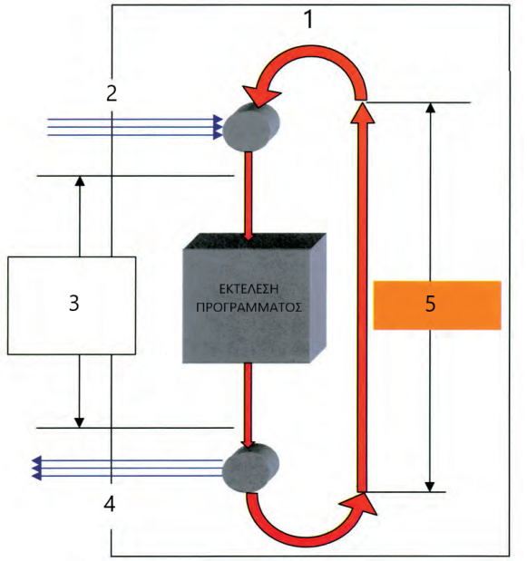
ΣΤΗΛΗ Α | ΣΤΗΛΗ Β
1 | α) Απόδοση τιμών στις εξόδους
2 | β) Κύκλος λειτουργίας του PLC
3 | γ) Χρόνος κύκλου προγράμματος
4 | δ) Διάβασμα εισόδων
5 | ε) Το PLC είναι απομονωμένο από τον «έξω κόσμο» σ’ αυτό το χρονικό διάστημα

Μονάδες 15

2.2 Αναφέρατε ονομαστικά δύο (2) μορφές που μπορούν να έχουν οι συσκευές προγραμματισμού ενός PLC.
Μονάδες 10

